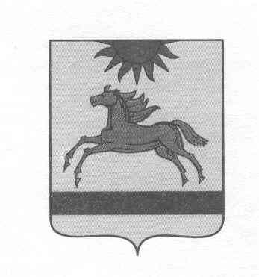
АДМИНИСТРАЦИЯ АРГАЯШСКОГО МУНИЦИПАЛЬНОГО РАЙОНА
ЧЕЛЯБИНСКОЙ ОБЛАСТИ

ПОСТАНОВЛЕНИЕ

" 31 " августа 2023 г. № 957

О внесении изменений в постановление от 25.12.2018 № 1371

Администрация Аргаяшского муниципального района ПОСТАНОВЛЯЕТ:

1. Внести в постановление администрации Аргаяшского муниципального района от 25.12.2018 № 1371 «О мерах по обеспечению исполнения районного бюджета» следующие изменения:
в пункте 3 слова «в размере, не превышающим 30 процентов суммы договора» заменить словами «в размере, не превышающим 50 процентов суммы договора».
2. Контроль за выполнением настоящего постановления возложить на заместителя главы муниципального района Н.П.Савинова.
3. Настоящее постановление вступает в силу с момента его подписания и действует по 31 декабря 2023 года включительно.

Глава Аргаяшского
муниципального района И.В. Ишимов

